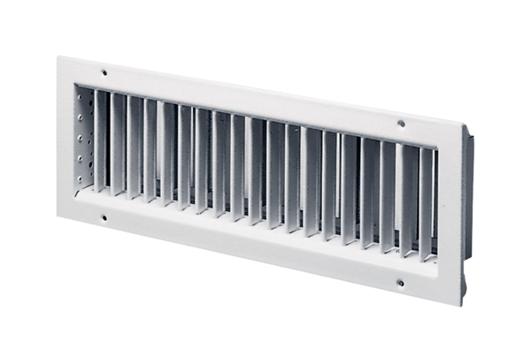Belső rács LGZ 62/22Csomagolási egység: 1 darabVálaszték: D
Termékszám: 0151.0265Gyártó: MAICO

